[Введите название организации]
Алгоритм Хорспула
[Введите подзаголовок документа]
Бондурянський Кирило
[Выберите дату]

[Введите аннотацию документа. Аннотация обычно представляет собой краткий обзор содержимого документа. Введите аннотацию документа. Аннотация обычно представляет собой краткий обзор содержимого документа.]

Найпростішим розв’язком задачі пошуку підрядка у даному рядку вже є метод грубої сили, але його недоліком, як відомо, є занадто великий час роботи. Алгоритм Хорспула включає певні надбудови до послідовного пошуку, що суттєво зменшують кількість необхідних операцій. По-перше, починаємо перевірку з останнього симвлола зразка і починаємо порівнняня. У кожному перебігу циклу маємо 4 можливі випадки.
1) Даний символ не рівний ніякому символу із зразка:
За таких умов немає сенсу порівнювати усі інші символи зразка, тому треба змістити зразок на повну довжину зразка.
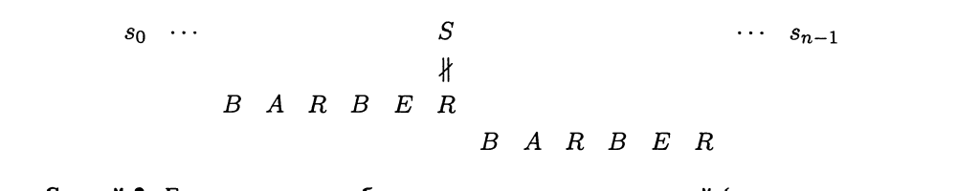2) Даний символ не є останнім, але наявний у зразку:
Здійснюємо зсув таким чином, щоб порівняти даний символ із рівним йому у зразку. Переходимо до нової ітерації циклу.
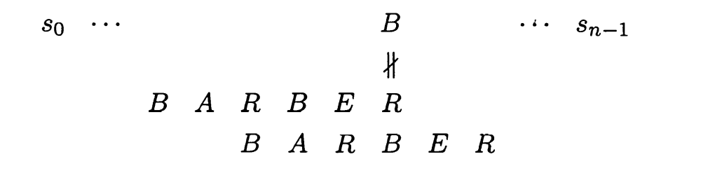
3) Рівний останній символ зразка і n – 1 останніх символів, але n-нний не наявний і останній символ зустрічається у зразку лише раз:
Здійснюємо зсув на всю довжину зразка, починаємо нову ітерацію.
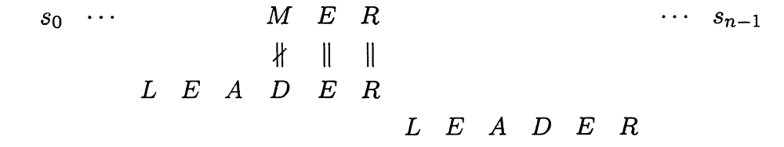
4) ) Рівний останній символ зразка і n – 1 останніх символів, але n-нний не наявний і останній символ зустрічається у зразку декілька разів:
Здійснюємо зсув таким чином, щоб порівняти даний символ з повторним входженням останнього символа, починаємо нову ітерацію.
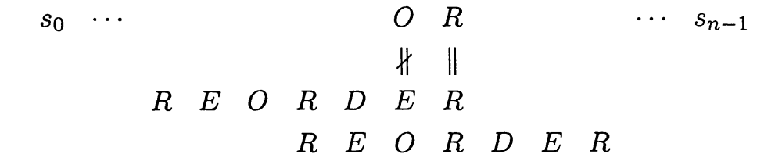
Очевидно, що для реалізацї алгоритму необхідно знати про величину зсуву для усіх символів зразка, інакше дана программа не буде ефективнішої за реалізацію метода грубої сили. Одним з розв’язків даної проблеми може бути складення таблиці зсувів для кожного символу зразка.
Псевдокод програми для складення таблиці
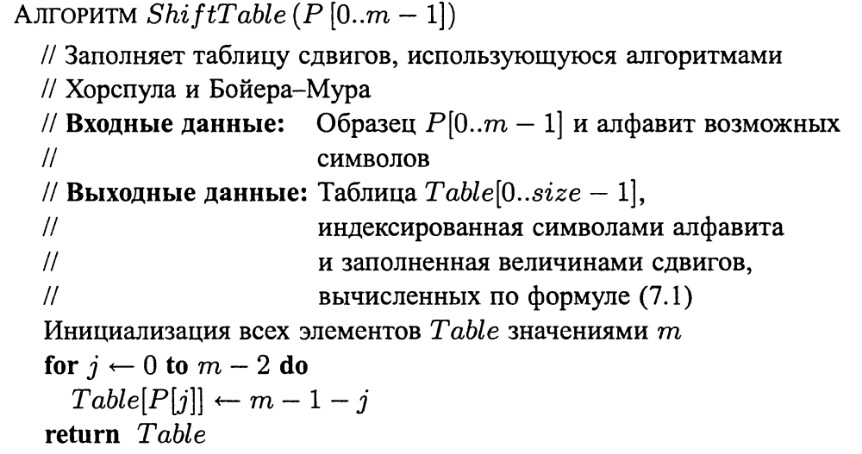
Повний псевдокод реалізації алгоритма Хорспула виглядає так:
Приклад пошуку підрядка BARBER у даному рядку:
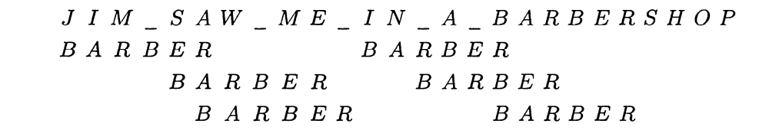
Найгірший час роботи алгоритма Хорспула рівний $Θ\left(nm\right)$, але для випадкових текстів середній час рівний $Θ(n)$. Час його роботи такий же, як і в метода грубої сили, але зазвичай алгоритм Хорспула є набагато ефективнішим.

